Поборцев Анатолий Егорович

Лабораторная №6

Входные данные : Последовательность символов

Выходные данные : Буквы в прописном и строчном написании, разница в их кодах, цифры и их кода.

Модульная схема программы

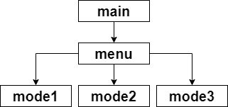

Для mode1, mode2 и mode3 – выходные данные – символ, введенный с клавиатуры.

Выходные данные - Буквы в прописном и строчном написании, разница в их кодах, цифры и их кода.